2017南非国际医疗展暂定行程安排
06 月 06 号 |  | 北京-约翰内斯堡
 |  | 于北京首都机场集合出发。飞往南非第一大金融城市，约翰内斯堡。
06 月 06 号 | 约翰内斯堡 | 抵达约翰内斯堡 ，乘大巴车前往会场布展  会场地址：Gallagher Convention Centre, Midrand, Johannesburg, South Africa  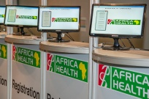  早餐：X / 午餐：中式午餐 / 晚餐：当地餐。抵达约翰内斯堡，全天布展。
06 月 07 号 | 约翰内斯堡 | 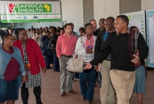  全天展会  早餐：酒店/ 午餐：中式盒饭 （2荤+2素+水果） / 晚餐：中式晚餐
06 月 08 号 | 约翰内斯堡 | 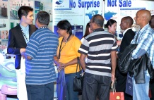  全天展会  早餐：酒店 / 午餐：中式盒饭（2荤+2素+水果） / 晚餐：中式晚餐。
06 月 9 号 | 约翰内斯堡 | 会展-撤展-钻石加工厂参观打磨钻石  早餐：酒店/ 午餐：中式盒饭 （2荤+2素+水果） / 晚餐： 非洲特色百兽宴
06 月 10号 | 约翰内斯堡 -  太阳城 -  野生动物园 | 早餐后前往太阳城度假村观光 （2小时30分），午餐后前往彼林兹堡野生动物保护区，并乘坐4X4吉普车搜寻动物 （2小时30分），如长颈鹿，羚羊，犀牛，大象，猎豹，狮子等 (注：由于动物是完全野生的，因此看全所有的动物也是需要一定的运气)  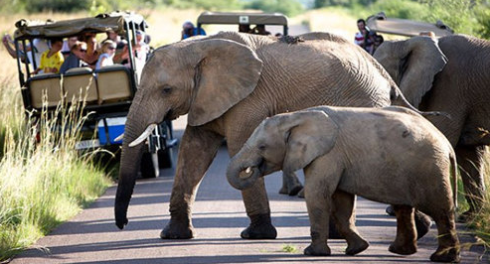  早餐：酒店 / 午餐: 西式午餐 / 晚餐：中式晚餐
06 月 11号 | 约翰内斯堡-北京 | 早餐后乘车前往约堡机场，并乘坐飞机，返回北京  早餐：酒店 / 午餐：飞机餐 / 晚餐: 飞机餐
06 月 12 号 |  | 抵达北京-结束行程

